# Руководство по установке LogEventsWebhook как службы под Windows 2016 Server

В версии Windows 2016 Server среда исполнения ASP .NET Core предустановлена. Поэтому сразу устанавливаем WebApi.

Разархивируем C:\Install\LogEventsWebhook.zip в C:\Primo\LogEventsWebhook. Можно при помощи PowerShell:

> $InstallPath = "C:\Install"

> Expand-Archive -LiteralPath "$InstallPath\LogEventsWebhook.zip" -DestinationPath "C:\Primo\LogEventsWebhook" -Force

Создаем системную переменную окружения. Для этого в PoweShell выполняем команду:

> [System.Environment]::SetEnvironmentVariable('ASPNETCORE_ENVIRONMENT', 'ProdWin', [System.EnvironmentVariableTarget]::Machine)

Настраиваем appsettings.ProdWin.json (некоторые параметры):

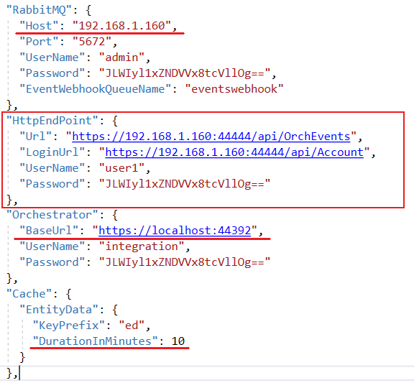

RabbitMQ:Host – адрес сервера с RabbitMQ.

Полностью задаем все параметры секции HttpEndPoint:

* Url – адрес end-point приема событий.
* LoginUrl – адрес end-point получения токена.
* UserName – имя пользователя для получения токена.
* Password – пароль для получения токена. Пароль должен быть зашифрован утилитой LTools.Orchestrator.PasswordEncriptor

Orchestrator:BaseUrl – адрес Оркестратора.

Cache:EntityData:DurationInMinutes – время (минут) жизни кэша для получения расширенной информации о связанной с событием сущности Оркестратора.

Настраиваем уровни логирования (Information, Warning, Error):

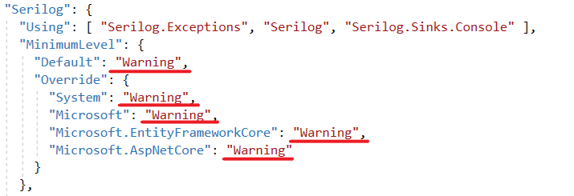

Настраиваем путь до папки с логами и шаблон имени файлов логов:

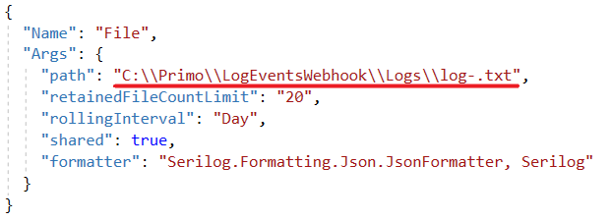

Регистрируем Primo.Orchestrator.LogEventsWebhook.exe как службу Windows и сразу запускаем её. Служба должна работать как локальная служба. Для этого в PowerShell последовательно выполняем команды:

> New-Service -Name Primo.Orchestrator.LogEventsWebhook -BinaryPathName "C:\Primo\LogEventsWebhook\Primo.Orchestrator.LogEventsWebhook.exe" -Description "Primo.Orchestrator.LogEventsWebhook" -DisplayName "Primo.Orchestrator.LogEventsWebhook" -StartupType Automatic

> $s = Get-Service "Primo.Orchestrator.LogEventsWebhook"

> $s.Start()

После чего созданная служба Primo.Orchestrator.LogEventsWebhook будет отображаться в списке всех служб как запущенная:

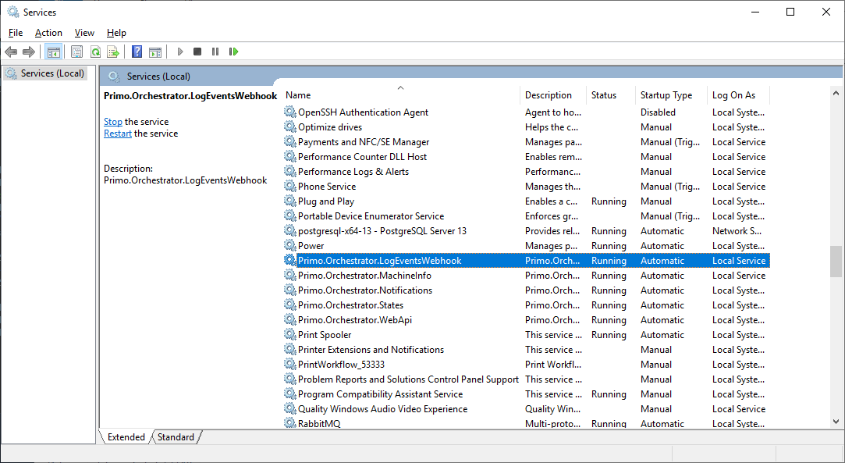

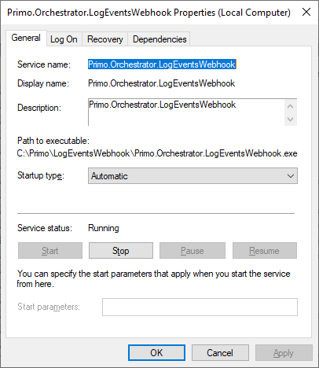

В конфиге службы WebApi разрешаем интеграцию:

